PRILOG III
OBRAZAC ZAHTJEVA ZA PRETHODNU PROCJENU UTICAJA NA OKOLIŠ
A. Karakteristike projekta
A1. Osnovne informacije
A1.1. Naziv projekta | Eksploatacija arhitektonsko-građevinskog (AG) i tehničko-građevinskog (TG) kamena krečnjaka na lokalitetu „Trebačko Brdo“ K.P. 703/1, K.O. Trepče, općina Tešanj.
A1.2. Opis projekta uključujući podatke o njegovoj namjeni i veličini | Geološkim istraživanjima krečnjaka na lokalitetu „Trebačko brdo“, utvrđeno je da se radi o sedimentnim, karbonatnim stijenama – slojevitim krečnjacima koji se mogu koristiti za dobijanje široke palete proizvoda (Izvor podataka: „Studije o ekonomskoj opravdanosti dodjele koncesije na istraživanje i eksploataciju krečnjaka na lokalitetu „Trebačko brdo – Trepče“, općina Tešanj i Projekat detaljnih geoloških istraživanja krečnjaka na lokalitetu „Trebačko brdo – Trepče“, općina Tešanj).  Detaljnim geološkim istraživanjima i ispitivanjima utvrđeno je da prema morfološkim karakteristikama, kao i povoljnih hidrogeoloških i inženjersko-geoloških uslova na ležištu, postoje povoljni uslovi za razvoj površinske eksploatacije.  S obzirom da se namjerava eksploatacija arhitektonsko-građevinskog (AG) i tehničko-građevinskog (TG) kamena, proizvodnja treba da ima ustaljeno tehnološko i tehničko rješenje. Liniju proizvodnje osiguravaju procesi od iskopa rovnog krečnjaka na ležištu, preko utovara, transporta i predklasiranja.  Geološke i eksploatacione rezerve kračnjaka  Shodno Pravilniku o klasifikaciji, kategorizaciji i proračunu rezervi čvrstih mineralnih sirovina i vođenju evidencije o njima (Sl. novine FBiH, broj 36/12), a prema genetskim karakteristikama i sredini postanka, ležište „Trebsčko Brdo“ pripada sedimentnom tipu, a obzirom na oblik, veličinu, ujednačenu debljinu sloja i mineralni sastav, uvršteno je u prvu grupu, drugu podgrupu tehničkog građevinskog kamena. S obzirom da se planira i eksploatacija arhitektonskog građevinskog kamena, ležište je svrstano u drugu grupu.  Geološke i eksploatacione rezerve mineralne sirovine su prikazane u tabeli 1. (stanje 30.06.2022. godine).  Tabela 1: Geološke i eksploatacione rezerve krečnjaka  Kategorija rezervi Geološke rezerve (bilansne) (m³) Eksploatacioni gubici (%) Eksploatacione rezerve (m³) Učešće (%)  A (TG kamen -80%) A (AG kamen - 20%) 177.703,86 44.425,97 15 151.038,28 37.762,07 29,93  B 280.957,61 15 238.813,97 37,86  C₁ 239.106,10 15 203.240,19 32,22  UKUPNO 742.193,54 - 630.864,51 100,00  Izbor sistema površinske eksploatacije na PK „Trebačko Brdo“  Sistem površinske eksploatacije krečnjaka na površinskom kopu ‘‘Trebačko Brdo’’ predstavlja određeni poredak izvođenja rudarskih radova u cilju:  - dobijanja stijenske mase krečnjaka i  - selektivnog izdvajanja jalovine iz stijenske mase krečnjaka.  Osnovni sadržaj sistema površinske eksploatacije krečnjaka na površinskom kopu (PK) ‘‘Trebačko Brdo’’ je struktura kompleksne mehanizacije, koja se ogleda u međusobnoj usklađenosti konstruktivno-tehnoloških parametara rudarsko-građevinskih mašina i parametara sistema površinske eksploatacije.  Jalovinu u ograničenom površinskom kopu ‘‘Trebačko Brdo’’ predstavlja glinovito-humusni pokrivač i glinoviti uklopci u stijenskom masivu krečnjaka.  Na površinskom kopu ‘‘Trebačko Brdo“ strukturu kompleksne mehanizacije rudarskih radova u proizvodnom procesu dobijanja stijenske mase krečnjaka i selektivnog izdvajanja jalovine sačinjava komplet mašina (tabela 2.).  Tabela 2. Struktura kompleksne mehanizacije za dobijanje krečnjaka i selektivno izdvajanje jalovine na površinskom kopu ‘‘Trebačko Brdo’’  Radni proces Vrsta rudarsko-građevinske mašine  Priprema glinovito-humusnog pokrivača Hidraulični bager sa dubinskom kašikom Buldozer  Utovar glinovito-humusnog pokrivača u kamione Hidraulični bager sa dubinskom kašikom Utovarivač  Kopanje i utovar krečnjaka u kamione Hidraulični bager sa dubinskom kašikom Utovarivač  Bušenje minskih bušotina po potrebi za miniranje na rastresanje krečnjaka i usitnjavanje negabaritnih komada stijenske mase krečnjaka na etažama Udarno rotaciona bušaća garniture Pneumatski bušaći čekić u sistemu sa kompresorom Hidraulični čekić  Transport jalovine i krečnjaka Kamioni  Utovar - doziranje stijenske mase krečnjaka i utovar gotovih proizvoda u kamione na mobilnom postrojenju za preradu Hidraulični bager sa dubinskom kašikom Utovarivač  Drobljenje rovnog krečnjaka i sijanje Mobilno postrojenje za preradu kamena – SEPARACIJA  Izgradnja i održavanje pristupnih puteva do radnih etaža Buldozer Udarno rotaciona bušaća garnitura Hidraulični bager sa dubinskom kašikom Pneumatski bušaći čekić u sistemu sa kompresorom Hidraulični čekić Greder  Tehnološka šema sistema površinske eksploatacije na površinskom kopu „Trebačko Brdo“ prikazana je na slici 1.  Slika 1.: Tehnološka šema sistema površinske eksploatacije na PK „Trebačko Brdo“  Namjena projekta  Eksploatacijom arhitektonsko-građevinskog (AG) kamena iskoristit će se do 20% ukupno iskopane stijene, a preostali dio (80% pa i više) iskopane stijene su, uglavnom, potencijalne rezerve drugih mineralnih sirovina kao što su: tehničko-građevinski (TG) kamen i/ili karbonatna sirovina za industrijsku preradu.  Fizičko-mehanički parametri su ukazali da se analizirane stijene (krečnjak) mogu koristiti:  - kao kompozitni materijal u proizvodnji betonskih mješavina za cementne betone klase BI (MB 10, 15, 20, 25, 30),  - kao kompozitni materijal u proizvodnji betonskih mješavina za cementne betone klase BII,  - kao kompozitni materijal u proizvodnji mješavina namijenjenih izradi gornjih nosivih slojeva od bituminoznih materijala (BNS) za vrlo lako, lako i srednje saobraćajno opterećenje,  - kao kompozitni materijal u proizvodnji mineralnih mješavina namijenjenih izradi habajućih slojeva (AB) kolovoznih konstrukcija puteva za vrlo lako, lako i srednje saobraćajno opterećenje,  - za proizvodnju betonske galanterije,  - kao tehnički kamen za obaloutvrde,  - kamen za špar beton,  - kamen za kamene obloge,  - kamen za gabione,  - kamen za izradu kamenih zidova i ostale građevinske svrhe.  Veličina projekta  Projekat eksploatacije kamena krečnjaka na lokalitetu „Trebačko Brdo“ općina Tešanj vršit će se u okviru istražno-eksploatacionog prostora površine od 3.3 ha.  Planirana godišnja proizvodnja i vijek eksploatacije  Projektnim zadatkom (Idejnim rudarskim projektom) je određen kapacitet površinskog kopa od:  Q_{god}= 10.000 m³ č.m. / god ukupnih masa.  Projektnim zadatkom je određen fond radnog vremena:  - broj radnih mjeseci u godini 10 mjeseci  - broj radnih dana u mjesecu 22 dana  - broj smjena na dan 1 smjena  - broj sati u smjeni 8 sati  Vrijeme eksploatacije se izražava slijedećim izrazom:  $T=\frac{Q_{}}{Q_{g}}=\frac{512960,3}{10000}≈51$ godina  gdje je:  T - vrijeme trajanja eksploatacije ležišta pri planiranom kapacitetu proizvodnje (god)  Q – ukupne mase (m³ č.m.)  Q_{g} - godišnji kapacitet proizvodnje (m³ č.m./god)  Planirani objekti industrijskog kruga na PK „Trebačko Brdo“  Za efikasan i siguran rad na PK ‘‘Trebačko Brdo’’ neophodno je obezbijediti optimalne radne uslove za radnike i uslove za održavanje rudarsko-građevinskih mašina i postrojenja (strukture kompleksne mehanizacije).  Za stvaranje optimalnih radnih uslova za radnike u industrijskoj zoni na PK ‘‘Trebačko Brdo’’ instalirati će se odgovarajući kontejneri za:  - garderobu, kupatilo i WC,  - trpezariju – dnevni boravak radnika,  - kancelarijski prostor i sl.  Kontejneri u potpunosti obezbjeđuju potrebne higijensko tehničke uslove za rad i boravak u njima, a uz to su lako prenosivi i veoma se brzo postavljaju, odnosno odmah po postavljanju spremni su za upotrebu.  U zavisnosti od namjene kontejneri su različito opremljeni.  Za stvaranje optimalnih uslova za održavanje rudarsko-građevinskih mašina u industrijskoj zoni na PK ‘‘Trebačko Brdo“ biće potrebno izgraditi:  - nadstrešnicu sa kanalom,  - pralište,  - magacinski prostor za smještaj rezervnih dijelova i potrošnog materiijala,  - magacinski prostor za smještaj maziva,  - odgovarajuće uređaje za prečišćavanje otpadnih voda sa prališta mašina i iz kontejnera za smještaj radnika.  Pralište mašina mora biti betonirano i tako uređeno sa se sve otpadne vode sa prališta uvode u odvodnu cijev koja ove otpadne vode uvode u separator za odvajanje taloga, ulja i masti.  Za izbor lokacije industrijskog kruga na PK ‘‘Trebačko Brdo’’ analizirani su slijedeći uticajni faktori:  - konfiguracija terena lokacije na PK ‘‘Trebačko Brdo’’ i neposredne okoline,  - vanjska kontura ograničenog lokaliteta na PK ‘‘Trebačko Brdo’’,  - usvojeni režima rada na PK ‘‘Trebačko Brdo’’ i  - lokacija pristupnog puta i drugi manje uticajni fakori.  Na slici 2. data je dispozicija i raspored objekata industrijskog kruga kojeg čine:  - kontejneri  - separacij – mobilni pogon za preradu rovnog krečnjaka  - septička jama,  - separator ulja i masti,  - kontrolni šaht,  - taložnik zamuljenih voda  - nadstrešnica (mašinska radionica)  - pralište strojeva - pretakalište  Zona industrijskog kruga prema Idejnom rudarskom projektu locirana je unutar završne konture Pk „Trebačko Brdo“.  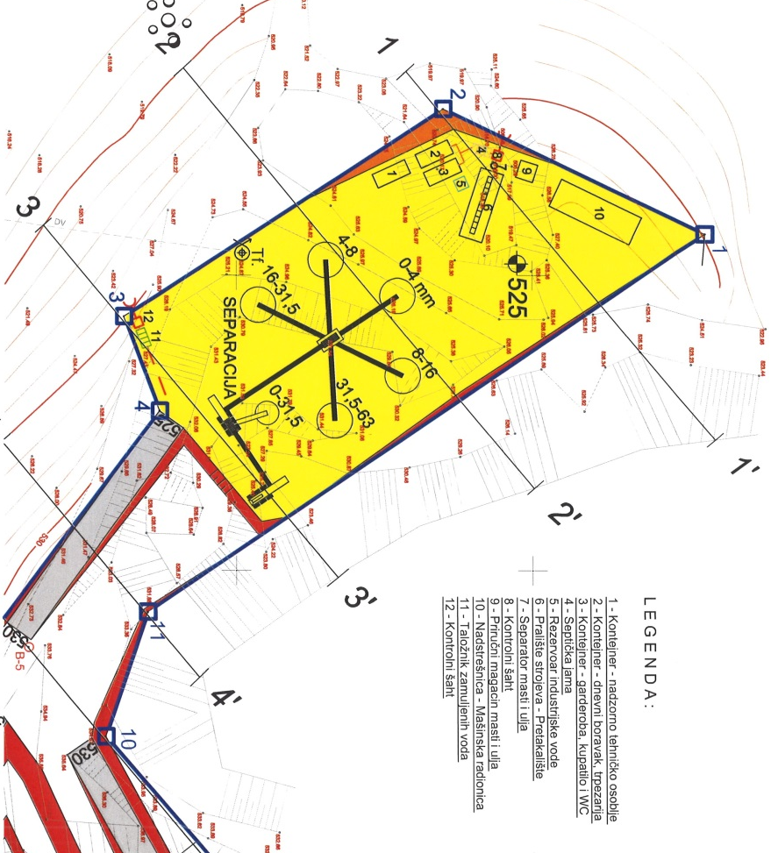  Slika 2.: Dispozicija i raspored objekata u industrijskom krugu PK „Trebačko Brdo“  Snabdijevanje rudarsko-građevinskih mašina dizel gorivom  Snabdijevanje rudarsko-građevinskih mašina na dizel pogon na PK ‘‘Trebačko Brdo’’ vršit će specijalizirano preduzeće koje je registrovano za promet i distribuciju diesel goriva, sa kojim će Investitor sklopiti ugovor o vršenju nabavke i distribucije pogonskog dizel goriva.  Snabdijevanje komprimiranim zrakom  Za podmirenje potrebne količine komprimiranog zraka koristiti će se pokretni dizel kompresorski agregat ''XAS 186'' (Atlas Copco) ili neki drugi sličnih karakteristika.  Snabdijevanje električnom energijom  Rad na površinskom kopu se odvija u jednoj radnoj smjeni za vrijeme trajanja dnevne svjetlosti, a mehanizacija koja je predviđena za rad na površinskom kopu opremljena je motorima sa unutrašnjim sagorijevanjem i vlastitom rasvjetom.  Snabdijevanje električnom energijom potrošača na PK ‘‘Trebačko Brdo’’ vršit će se putem odgovarajućeg disel-električnog agregata. Investitor planira i priključak elektro potrošača na elektro-distributivnu mrežu.  Snabdijevanje industrijkom i pitkom vodom  Na lokalitetu (za sada) ne postoji izgrađen vodovodni sistem za snabdijevanje vodom (nije doveden cjevovod, izgrađen rezervoar i sl).  Jedno od rješenja može biti (dok se ne izgradi lokalni vodovod) snabdijevanje kompleksa vodom iz lokalnog rezervoara (cisterne) u koji se voda dovozi cisternama za vodu.  Potrebno je obezbijediti vodu za sanitarne potrebe zaposlenih i ostale potrebe (obaranje prašine na svim izvorima pojavljivanja, pranje strojeva i sl.).  Za piće se (kao privremeno, prelazno rješenje) može koristiti flaširana voda (obzirom da se radi o malom broju zaposlenih).  Ostala potrebna infrastruktura  U industrijskom krugu potrebno je izraditi priručno skladiše za mazivo, koje mora biti ograđeno sa kapijom koja se zaključava.  Skladištenje bačvi sa mazivima (npr. motorno ulje, hidraulično ulje, reduktorsko ulje i sl.) za plansko – preventivno održavanje mašina i postrojenja vršit će se na odgovarajuće nosače za uskladištenje bačvi.
A1.3. Broj izvoda iz prostorno-planskog akta te nadležni organ izdavanja  (Izvod iz prostorno-planskog akta priložiti uz zahtjev) | Izvod iz prostornog plana općine Tešanj  - Namjena površina -  Službeni glasnik općine Tešanj, broj: 7a/89 i 10/17)  Izvod iz prostornog plana općine Tešanj dat je u prilogu 2. Zahtjeva.
A1.4. Vrsta zahtjeva | Novi projekat | Eksploatacija arhitektonsko-građevinskog (AG) i tehničkog građevinskog (TG) kamena krečnjaka na lokalitetu „Trebačko brdo“ K.P. 703/1, K.O. Trepče, općina Tešanj
 | Značajna izmjena postojećeg i/ili odobrenog projekta | -
 | Prestanak aktivnosti | -
A1.5. Ukoliko se radi o značajnoj izmjeni postojećeg i/ili odobrenog projekta, opisati planirane izmjene
 | -
A1.6. Da li projekat ima kumulativni uticaj sa već postojećim i/ili odobrenim projektima? Ukoliko DA, opisati na koji način. | NE
A1.7. Vlasništvo nad zemljištem i/ili objektom na kojem se nalazi postojeći i/ili planirani projekat | Eksploatacija krečnjaka planira se vršiti na zemljištu označenom kao k.č. broj 703/1 po novom premjeru, K.O. Trepče, općina Tešanj.  Zemljište je u državnom vlasništvu, a planirana eksploatacija AG i TG kamena krečnjaka na lokalitetu Trebačko brdo je u skladu sa Prostornim planom općine Tešanj (2007 – 2020).
A1.8. Da li je zemljište i/ili objekat na kojem se nalazi postojeći i/ili planirani projekat predmet ugovora o zakupu?  Ukoliko jeste, molimo navedite broj ugovora, te podatke o ugovornim stranama. | Zemljište je predmet Ugovora o koncesiji broj: 04-18-12263/19 od 20.07.2020.godine.  Ugovor o koncesiji potpisan je između:  Koncesora:  Ministarstvo za privredu „Zeničko-dobojskog kantona“  i  Koncesionara:  „AB-TRANS“ d.o.o. Tešanj
A1.9. Ime i prezime odgovorne osobe | Almir Brka – direktor uprave društva
A1.10. Kontakt podaci odgovorne osobe (adresa, broj telefona, e-mail) | Adresa: Patriotske lige br.40  Telefon: +387 32 655 007 / 61 608 441  a ab-trans@ktv-ege.ba ail: b-trans@ktv-ege.ba
A2. Uticaj projekta na okoliš
A2.1. Detaljno opišite okoliš na području pod uticajem projekta | Predmetni lokalitet buduće eksploatacije i prerade rovnog kamena krečnjaka je “Trebačko brdo” koje se nalazi na području općine Tešanj.  Po teritorijalno-administrativnoj podjeli Bosne i Hercegovine, Općina Tešanj je sastavni dio Federacije BiH i pripada Zeničko-dobojskom kantonu (ZDK).  Geografske karakteristike područja  Na prostoru općine Tešanj, na površini od 163 km² površine, živi oko 48.900 stanovnika sa prosječnom gustoćom naseljenosti od 300 st/km². Unutrašnja administrativno-teritorijalna podjela općine Tešanj ogleda se kroz postojanje 25 mjesnih zajednica u čijem sastavu se nalazi četrdeset naselja. Sjedište općine je u gradu Tešnju. Nova administrativno-politička podjela uticala je i na ekonomsko-geografski i saobraćajno-geografski položaj ove općine.  Danas se ekonomija Tešnja razvija u okviru ekonomskog sistema Zeničko-dobojskog kantona. Općina Tešanj je sa administrativnim centrom ovog kantona (Zenicom), te glavnim gradom Bosne i Hercegovine (Sarajevom) povezana magistralnim putem M-17 koji od Bosanskog Broda, preko Doboja i Zenice vodi do glavnog grada naše države.  Važniji saobraćajni pravci na području općine su i regionalni putni pravac Doboj-Jelah-Teslić-Banja Luka, te regionalni putni pravac Perkovići - Novi Šeher – Tešanj – Jelah - Prnjavor sa 26 km asfaltnog i 26 km makadamskog puta (slika 2.).  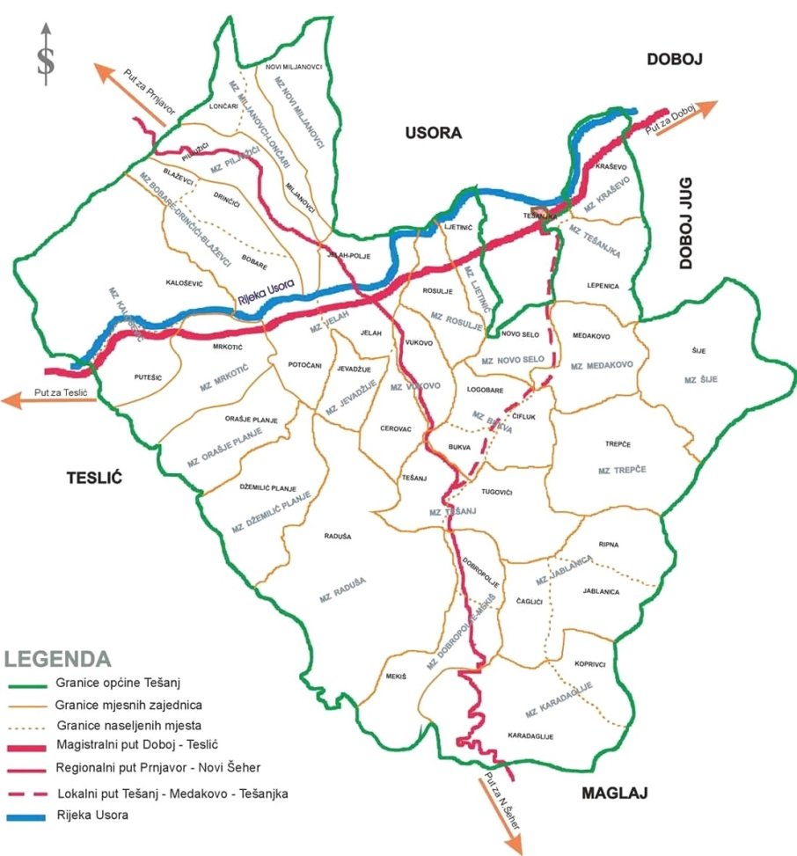  Slika 2.: Geografski položaj Općine Tešanj  Geoprometni položaj općine Tešanj je nepovoljan iako njenom teritorijom prolaze dva magistralna i jedan regionalni put. Ovakav položaj je u velikoj mjeri doveo do neravnomjernog razvoja cjelokupne teritorije općine (južni i jugoistočni krajevi općine ekonomski su pasivniji, dok su naselja uz magistralne puteve M-17 i M-4 najrazvijeniji dio općine).  Lokalitet Trebačko brdo je makadamskim putem povezan sa naseljem Trepče, a dalje se komunikacija ostvaruje asfaltnim putem i izlazi na regionalni put Tešanjka – Tešanj.  Istražni-eksploatacioni prostor omeđen je prelomnim tačkama (1 – 11) čije su koordinate prikazane tabelarno (tabela 3).  Površina istražnog prostora iznosi 3,3 ha.  Područje koje je predviđeno za eksploataciju nalazi se u sklopu istražnog prostora i nije naseljeno.  Teren je obrastao niskim rastinjem, a takođe su i česte pojave ogoljenog terena.  Tabela 3.: Koordinate prelomnih tačaka istražnog-eksploatacionog prostora  KOORDINATE ISTRAŽNO-EKSPLOATACIONOG PROSTORA  Y X  1 6 504 393 4 941 729  2 6 504 372 4 941 685  3 6 504 407 4 941 631  4 6 504 423 4 941 637  5 6 504 490 4 941 587  6 6 504 587 4 941 456  7 6 504 694 4 941 484  8 6 504 645 4 941 628  9 6 504 536 4 941 678  10 6 504 478 4 941 628  11 6 504 457 4 941 635  1 6 504 393 4 941 729  POVRŠINA = 3,3 ha  Geomorfološke, hidrogeloške i klimatske karakteristike područja  Šira okolina Trebačkog Brda pripada prostornoj cjelini specifičnih geoloških, geotektonskih i geomorfoloških obilježja poznatoj pod imenom peripanonski obod ili južni obod panonskog bazena.  Mikroorografske karakteristike ovog područja rezultat su složenih geotektonskih i geoloških odnosa u prošlosti, te kombinacije egzogenih i endogenih djelovanja (nivalno-fluvijalni agens), te geološke građe matičnog supstrata što je uslovilo veliku ubranost ovog terena.  Radi se o reljefnim oblicima predstavljenim nižim pobrđem dinaridskog pravca pružanja (sjeverozapad-jugoistok), izgrađenim od magmatsko-sedimentnih stijena jursko-kredne-neogene starosti.  Recentni reljef ove geomorfološke cjeline posljedica je djelovanja nivalno-fluvijalnih faktora na matični geološki supstrat. Ove površi spuštaju se od juga ka sjeveru u nisko aluvijalno tlo rijeka Tešanjke i Bosne.  Raščlanjenost reljefa prati morfološko-genetsku izdiferenciranost pa se stoga u širem rejonu Trebačkog Brda izdvajaju 3 geomorfološke cjeline: ravničarski prostor uz tokove rijeka (150-250 m), nisko pobrđe središnjeg dijela općine (250-500 m), te niskoplaninski prostor (500-750 m).  U orografskom pogledu teren šire okoline odgovara blago zatalasanom pobrđu koje geografski pripada južnom dijelu panonske nizije.  Genetski tip reljefa je fluvio-denudacioni sa vertikalnom račlanjenošću u rasponu 300 - 800 m. Razvijeni su poligenetski oblici egzogenih procesa u vidu grebena (razvođa) koji su zaobljeni.  Maksimalna nadmorska visina istraživanog područja iznosi 604 m (Trebačko brdo), a zatim u smjeru SI su visovi Konjsko brdo (540 m), Križ (526 m), Debela meja (525 m) i Ademovača (530 m). Teren periklinalno pada na sve strane, pa se u ovoj karbonatnoj formaciji pojavljuju i hipsometrijski niži nivoi, koji aludiraju na sedlaste forme.  Prema SZ (dolina rijeke Tešanjke) i JI (dolina rijeke Bosne) teren se blago spušta i poprima karakter ravničarskog reljefa sa nadmorskim visinama 160 – 190 m (slika 3.).  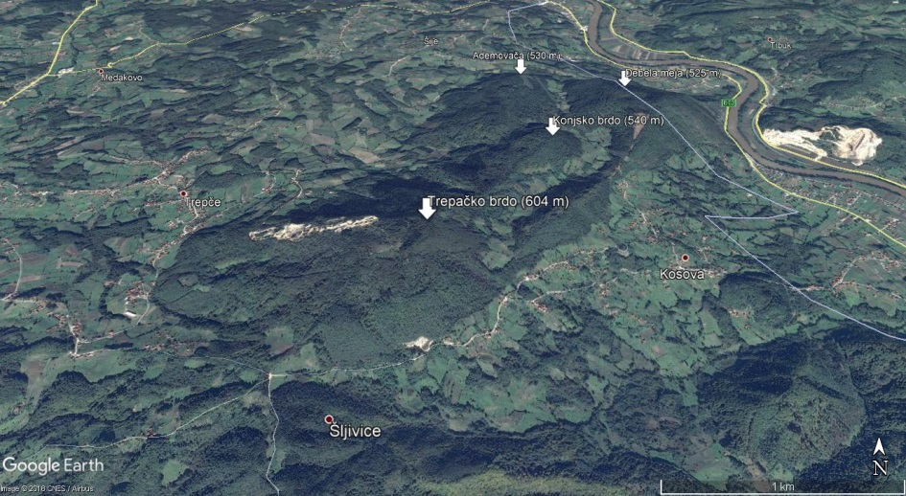  Slika 3.: Morfološki izgled šire okoline predmetnog terena (izvor: Google Earth)  Područje je nepravilne forme što je uslovilo i veći broj prelomnih tačaka (slika 4.).  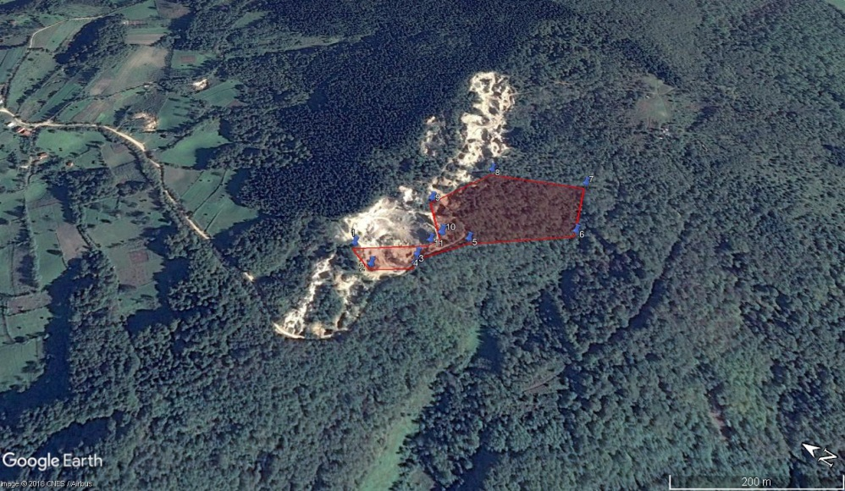  Slika 4.: Morfološki izgled predmetnog terena sa pozicijom istražno-eksploatacionog prostora  Područje općine Tešanj pripada slivu rijeke Bosne. Najznačajniji vodotok na području općine Tešanj je rijeka Usora koja protiče zapadnim djelom općine Tešanj u dužini od oko 16 km. Površina sliva rijeke Usore, određena orografskim razvođem iznosi 846,5 km².  Najznačajniju pritoku rijeke Usore na području općine Tešanj predstavlja rijeka Tešanjka. Ova rijeka ujedno je i najveća desna pritoka rijeke Usore. Rijeka Tešanjka nastaje od Mekiškog i Raduškog potoka koji se sastaju u Tešnju. Izvorišna čelenka Mekiškog potoka nalazi se na sjeveroistočnim padinama Zmajevca (684 m) i Čučkove kose (590 m). Rijeka Tešanjka se odlikuje bujičnim tokom. Najveća pritoka Tešanjke je Trebačka rijeka koja nastaje između tri najveće kote općine, u južnom području sliva Usore, Crni Vrh 732 m, Trubilovo i Vis Plane 689 m. Područje općine Tešanj zapravo pripada slivu rijeke Bosne koja protiče istočnim dijelom općine Tešanj (naselje Šije) u dužini od oko 4 km.  Na području Trebačkog brda susreću se zemljišta na krečnjacima, što znači da se na ovom mjestu mogu vidjeti elementi krškog reljefa. Voda sa izvora, koji se pojavljuju na Trebačkom brdu i okolini, ponire i izvire 3 km istočno u naselju Šije koje se nalazi u dolini rijeke Bosne. Južno od Trebačkog brda je izvor Jahijina voda, potoci Bukva i Trnovac koji se ulijevaju u Trebačku rijeku.  Na klimu šire okoline posebno utiču geografski položaj, te reljefne karakteristike ovog područja. Općina Tešanj, čiji je sastavni dio i Trebačko brdo, pripada regiji sjeverne Bosne, odnosno subregiji oko tokova rijeke Bosne i Usore.
A2.2. Vrsta i količina osnovnih i pomoćnih sirovina, dodatnih materijala i ostalih supstanci koji će biti korišteni u svakoj od faza projekta |  | Vrsta | Količina
 | Pripremna faza projekta | Izvršena su istražna geološka ispitivanja  Sirovine: dizel gorivo i voda  Napomena:  Za istražne bušotine nije vršeno skladištenje dizel goriva. Isto se dopremalo specijalizovanim vozilima prema potrebi  Za potrebe rada bušaće garniture koristila se tehnološka voda koja se dopremala vozilima, te prihvatala u rezervoare koji su sastavni dio opreme za bušaće postrojenje. | Nema podataka o količinama goriva korištenog za rad mehanizacije i bušaće garniture tokom pripreme pristupnih puteva i izrade geoloških bušotina.
 | Faza izgradnje projekta | Otvaranje kamenoloma (pripremni radovi na skidanju jalovine – otkrivke)  Sirovine: dizel goriva, ulja i maziva | Ne raspolaže se podacima o količinama potrebnog goriva, ulja i maziva za rad mehanizovane opreme (bageri, utovarivači, damperi).
 | Faza rada ili eksploatacije projekta | Eksploatacioni radovi (dobivanje mineralne sirovine – miniranje, bagerovanje, utovar, transport, prerada rovnog krečnjaka)  Sirovine: dizel goriva, ulja i maziva, eksplozivna sredstva | Na ovom nivou urađene tehničke dokumentacije ne raspolaže se podacima o količinama potrebnog goriva, ulja i maziva za rad mehanizovane opreme (bageri, utovarivači, damperi).  Nisu poznate ni količine eksplozivnih sredstava koje će se koristiti za miniranje, kao ni da li će se graditi skladište eksplozivnih sredstava.  Pomenuti proračuni potrebnih količina goriva i maziva kao i eksplozivnih sredstava koja će se koristit rade se na nivou Glavnog rudaskog projekta).
 | Faza prestanka rada | Rekultivacija otkopanog prostora (tehnička i biološka)  Sirovine:  zemljani materijal za tehnološku rekultivaciju | Ne raspolaže se podacima o količinama potrebnog zemljanog materijala za tehničku i bilošku rekultivaciju.  U skladu sa Zakonom o rudarstvu, nakon završetka eksploatacije, obaveza operatera je izrada  Glavnog projekta rekultivacije.
A2.3. Korištenje prirodnih resursa (posebno tla, zemljišta, vode i biološke raznolikosti) prilikom pripreme, izgradnje, rada ili prestanka rada projekta | Navesti o kojem prirodnom resurse se radi i količini i načinu njegovog korištenja | Osnovna prirodna sirovina zbog koje se vrše istražna ispitivanja i na kojoj će se zasnivati proces eksploatacije je mineralna sirovina kamen krečnjak, koja se namjerava koristiti kao arhitektonsko-građevinski kamen (AG), dok se dio sirovine koja ne zadovoljava uslove AG kamena namjerava koristiti kao građevinski kamen. | Ukupne količine eksploatacionih masa tehničkog i građevinskog kamena krečnjaka iz stjenske mase (prirodni resurs), prema obračunu iz Idejnog rudarskog projekta (obračun po etažama – ukupno 6 etaža visine po 15 m), iznosi: 407.215,90 m³.č.m.
A2.4. Vrsta i količina emisija nastalih zbog pripreme, izgradnje, rada ili prestanka rada projekta | Proizvodnja otpada opasni/neopasni | Nastajaće otpad od jalovine, (humusno-glinoviti materijal) koji prema klasifikaciji vrsta otpada spada u neopasni otpad.  Prilikom procesa eksploatacije nastajat će izvjesne količine otpadnog ulja i maziva od rada mehanizovane opreme (opasni otpad) koji će se skladištiti u skladištima za opasni otpad na lokaciji kamenoloma. | Ukupno proračunate količine jalovine (humusno-glinovitog pokrivača) za cijeli period eksploatacije, a prema Idejnom rudarskom projektu iznose: 105.744,40 m³.č.m.  Količine otpadnog ulja i maziva nije moguće procijeniti ali je potrebno voditi evidenciju o količinama u toku eksploatacije.
 | Emisije u zrak (sve emisije) | 1. Mineralna prašina koja se izdvaja prilikom otvaranja ležišta (odstranjivanje jalovine), u fazi eksploatacije, kopanje, miniranje, utovar i transport rovnog kračnjaka, prerada na drobiličnom postrojenju.  2. Emisije plinovitih produkata sagorijevanja od rada mehanizovane opreme i bušače garniture. | Prašina se javlja tokom procesa otvaranja (skidanja jalovine), miniranja, čišćenja radnih površina, utovara, prerade i transporta.  Podaci o količinama emisija prašine i plinovitih produkata moguće se odrediti tek nakon proračuna osnovnih parametara miniranja, broja angažovane mehanizovane opreme, kapaciteta drobiličnog postrojenja, kao i drugih proračuna koji se rade na višem nivou projektne dokumentacije (Glavni rudarski projekat)
 | Emisije u vode (podzemne/površinske) | U toku eksploatacije nastajat će:  - oborinske otpadne vode na etažama i utovarno transportnom platou  Tehnoloških otpadnih voda neće biti jer se radi o suhom postupku eksploatacije. | Ne raspolaže se podacima o količinama emisija u vodu.  Proračun količina oborinskih otpadnih voda, radit će se na višem nivou projektne dokumentacije, koja će dati i projektna rješenja zbrinjavana ovih vrsta otpadnih voda
 | Emisije u kanalizaciju | Sanitarno – fekalne vode od radnika angažovanih u procesu eksploatacije | Ne raspolaže se podacima o količinama, a biće riješeno na nivou ostale projektne dokumentacije.
 | Emisije u tlo | Prilikom otvaranja i eksploatacije mineralne sirovine kamena krečnjaka doći će do degradacije površinskih slojeva tla, promjena izgleda cjelokupnog područja.  Moguće emisije u tlo mogu nastati od nekontrolisanog curenja nafte i ulja iz mehanizovane opreme (akcidentalne situacije). | Količina jalovine prilikom otvaranja i eksploatacije iznosi: 105.744,40 m³.č.m.  Ovaj materijal će se odlagati na privremena vanjska odlagališta. Isti će se koristiti za nasipanje etažnih puteva i u druge svrhe.
 | Buka | Izvori buke na lokalitetu gdje se planiraju izvoditi radovi na otvaranju ležišta i eksploataciji mineralne sirovine kamena krečnjaka, nastajat će uslijed rada mehanizovane opreme, prilikom procesa miniranja, kao i od rada drobiličnog postrojenja (pogon prerade). | Vrijeme djelovanja buke u funkciji je vremena angažovanja opreme, odnosno broja motočasova rada mehanizovane opreme i pogona prerade.  Obzirom na konfiguraciju terena i udaljenost lokaliteta od naseljenih mjesta, uticaj buke je lokalnog karaktera i trajat će samo za vrijeme rada PK.  Ne očekuje se negativan uticaj buke na okolno stanovništvo. Mjerenjem nivoa buke u fazi najintenzivnijih radova moći će se odrediti nivo buke u okoliš.
 | Vibracije | Izvjesne vibracije će se javljati prilikom rada mehanizovane opreme (bageri, kamioni).  Seizmički uticaj od miniranja neminovno će se javljati u određnoj mjeri u periodu miniranja (radovi na eksploataciji). | Vibracije, odnosno seizmičke efekte, prilikom izvođenja miniranja moguće je izbjeći pravilnim odabirom parametara miniranja i optimalnom količinom eksploziva koje se koristi za jedno miniranje.  Vibracije koje se javljaju usljed rada mehanizovane opreme mogu se ublažiti pravilnim odabirom transportnih puteva, uređenjem saobračajnica – pristupnih puteva, korištenjem ispravnih uređaja.
 | Nejonizirajuće zračenje | - | -
A2.5. Opisati i dati kratak pregled alternativnih rješenja sa obzirom na uticaje na okoliš | Proizvodnja otpada (opasni/neopasni) | Za eksploataciju mineralne sirovine, nema alternativnog riješenja dislokacije postrojenja, jer je lokacija određena samim ležištem sirovine.  Najčešća potreba iznalaženja alternativnog rješenja kod ovakvih postrojenja odnosi se na transportni koridor, kada to zahtijevaju postojeći uslovi transporta ili značajni negativni uticaji.  O potrebama i mogučnostima ovog okolinskog aspekta, odlučuje nadležno ministarstvo zajedno sa svim zainteresiranim stranama. | -
 | Emisije u zrak (sve emisije) |  | -
 | Emisije u vode (podzemne/površinske) |  | -
 | Emisije u kanalizaciju |  | -
 | Emisije u tlo |  | -
 | Buka |  | -
 | Vibracije |  | -
 | Nejonizirajuće zračenje |  | -
A2.6. Da li projekat nosi rizik od velikih nesreća i/ili katastrofa koje su relevantne za projekat, uključujući one koje su uzrokovane promjenom klime, u skladu sa naučnim saznanjima?  Ukoliko DA, navesti rizike. | NE
A2.7. Da li projekat nosi rizike za ljudsko zdravlje (na primjer zbog zagađenja vode ili zraka)?  Ukoliko DA, navesti rizike. | NE
A2.8. Da li će projekat uzrokovati svjetlosno zagađenje?  Ukoliko DA, navesti rizike. | NE

B. Lokacija projekta i osjetljivost okoliša geografskih područja za koja je vjerovatno da bi projekti mogli na njih značajno uticati
B1.1. Navesti postojeću i odobrenu upotrebu zemljišta | Na predmetnom terenu je započeta eksploatacija slojevitih krečnjaka u poslijeratnom periodu, koja je u više navrata prekidana zbog nelegalne eksploatacije, što za posljedicu ima degradirano zemljište.  Ugovorom o koncesiji (akt o koncesiji), na osnovu članova 4.-12. Zakona o koncesijama, te Odlukom Vlade Zeničko-dobojskog kantona data je koncesija za istraživanje i eksploataciju krečnjaka na lokalitetu “Trebačko brdo” općina Tešanj preduzeću “AB Trans” d.o.o. Tešanj.
B1.2. Opisati relativnu raspoloživost, kvalitet i regenerativni kapacitet prirodnih resursa (uključujući tlo, zemljište, vodu i biološku raznolikost) tog područja i njegovog podzemnog dijela | Kao posljedica nelegalne eksploatacije (koja se vrši i danas u manjem obimu i povremeno), na predmetnom terenu su ostale nepravilne depresione forme – krateri sa ostacima neiskorištenog materijala.  Degradirana zona je dužine oko 700 m, a naročito je izražajan krater dimenzija 130 x 120 m i dubine oko 30 m (slika 1.).  (Izvor: „Studije o ekonomskoj opravdanosti dodjele koncesije na istraživanje i eksploataciju krečnjaka na lokalitetu „Trebačko brdo – Trepče“).  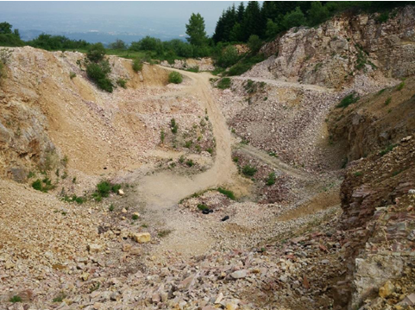  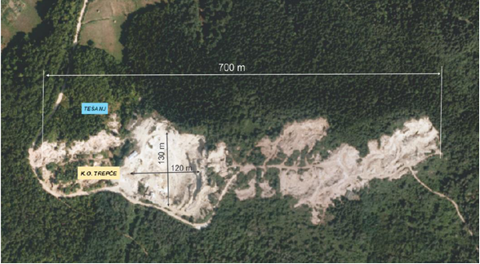  Slika 1.: Posljedice dosadašnje eksploatacije
B1.3. Opisati apsorpcioni kapacitet prirodne sredine, obraćajući posebnu pažnju na slijedeća područja: | Mikroorografske karakteristike ovog područja rezultat su složenih geotektonskih i geoloških odnosa u prošlosti, te kombinacije egzogenih i endogenih djelovanja (nivalno-fluvijalni agens), te geološke građe matičnog substrata što je uslovilo veliku ubranost ovog terena.  Šira okolina Trebačkog brda pripada prostornoj cjelini specifičnih geoloških, geotektonskih i geomorfoloških obilježja poznatoj pod imenom peripanonski obod ili južni obod panonskog bazena.  U orografskom pogledu teren šire okoline odgovara blago zatalasanom pobrđu koje geografski pripada južnom dijelu panonske nizije.  Genetski tip reljefa je fluvio-denudacioni sa vertikalnom račlanjenošću u rasponu 300 - 800 m.  Razvijeni su poligenetski oblici egzogenih procesa u vidu grebena (razvođa) koji su zaobljeni.
a) močvarna područja, obalna područja rijeka i ušća rijeka | U užem području nema močvara, obalnih područja i ušća rijeka
b) obalna područja i morski okoliš | -
c) planinska, šumska i kraška područja | Državno zemljište , Šume 6.klase
d) zaštićene prirodne vrijednosti proglašene u skladu sa Zakonom o zaštiti prirode Federacije BiH (nacionalni parkovi, strogi rezervati prirode, spomenici prirode, zaštićeni pejzaži, parkovi prirode, i dr.) | Iako općina Tešanj obiluje lokalitetima kulturno-povijesnog naslijeđa i nacionalnim spomenicima, materijalna i kulturno-historijska baština i arheološko naslijeđe, na prostoru ležišta gdje će se vršiti eksploatacija nema zaštićenih prirodnih vrijednosti proglašenih u skladu sa Zakonom o zaštiti prirode Federacije BiH (nacionalni parkovi, strogi prirodni rezervati itd).
e) pojedinačne prirodne vrijednosti | U postupku izdavanja urbanističke saglasnosti za istraživanje i eksploataciju, na zahtjev Investitora „AB-TRANS“ d.o.o. Tešanj, izvedeni su arheološki radovi na prostoru predmetne zemljišne parcele k.č. 703/1 K.O. Trepče, općina Tešanj, a sa ciljem utvrđivanja postojanja arheološkog potencijala unutar parcele, te njegove rasprostranjenosti u slučaju pronalaska arheološkog materijala.  U tu svrhu urađen je „Elaborat o izvršenim probnim arheološkim istraživanjima na prostoru Trebačkog brda, općina Tešanj“ decembar 2020. godine.  Na bližoj geografskoj lokaciji predmetne parcele, prije 2020. godine nisu vršena arheološka istraživanja, dok je u blizini evidentiran arheološki lokalitet Veliki majdan, za koji Basler Đ. navodi da je na njemu pronađen mousterienski šiljak i veći broj kremenog alata (slika 2).  Slika 2.
f) područja rijetkih i ugroženih biljnih i životinjskih vrsta | Na ovom području nisu registrovane rijetke ugrožene biljne i životinjske vrste.
g) područja na kojima još od ranije nisu bili zadovoljeni standardi kvaliteta okoliša koji su relevantni za projekat ili u odnosu na koja se smatra da isti nisu zadovoljeni | Kao posljedica nelegalne eksploatacije na predmetnom lokalitetu su ostale nepravilne depresione forme – krateri sa ostacima neiskorištenog materijala.  Dosadašnjom nelegalnom eksploatacijom nisu ispoštovani standardi zaštite okoliša.
h) gusto naseljena područja | Lokalitet Trebačko brdo se nalazi istočno od Tešnja, oko 5 km vazdušne linije od gradskog središta Tešnja, u graničnom dijelu prema općini Maglaj.
i) pejzaži i područja od historijskog, kulturnog ili arheološkog značaja. | Radi se o reljefnim oblicima predstavljenim nižim pobrđem dinaridskog pravca pružanja (sjeverozapad-jugoistok), izgrađenim od magmatsko-sedimentnih stijena jursko-kredne-neogene starosti.  Recentni reljef ove geomorfološke cjeline posljedica je djelovanja nivalno-fluvijalnih faktora na matični geološki substrat. Ove površi spuštaju se od juga ka sjeveru u nisko aluvijalno tlo rijeka Tešanjke i Bosne.  Raščlanjenost reljefa prati morfološko-genetsku izdiferenciranost pa se stoga u širem rejonu Trebačkog brda izdvajaju 3 geomorfološke cjeline: ravničarski prostor uz tokove rijeka (150-250m), nisko pobrđe središnjeg dijela općine (250-500 m), te niskoplaninski prostor (500-750 m).  Genetski tip reljefa je fluvio-denudacioni sa vertikalnom račlanjenošću u rasponu 300 - 800 m. Razvijeni su poligenetski oblici egzogenih procesa u vidu grebena (razvođa) koji su zaobljeni.  Arheološka nalazišta općine Tešanj mogu se klasificirati kao evidentirana i potencijalna nalazišta, a karakteristično jeste da su te lokacije nezaštićene i neoznačene i osim prvobitnog istraživanja vrlo malo dalje istražene.  Do sada je na teritoriji općine Tešanj evidentirano 5 arheoloških nalazišta iz paleolitskog doba: Selište (Zlatići) – naseljeno mjesto Trepče, Veliki majdan (Kruške) – naseljeno mjesto Trepče, Gradina Zvečaj – grad Tešanj, Gradina Utvrda – grad Tešanj i Gradina Crkva – grad Tešanj.

C. Karakteristike potencijalnog uticaja na okoliš
C1.1. Navesti veličinu i prostorni obuhvat geografskog područja na koje bi projekat mogao uticati  (unijeti tačne koordinate navedenog geografskog područja) | Predmetni lokalitet istraživanja je Trebačko brdo koje se nalazi na području općine Tešanj.  Geografska širina Tešnja : 44° 33', Nadmorska visina: 230 m, Područje Općine Tešanj čine naseljena mjesta: Bukva, Blaževci, Bobare, Cerovac, Ćaglici,  Za potrebe planirane eksploatacije, omeđen je istražni prostor na površini od 3.3 ha, koji je prikazan na slici 3.  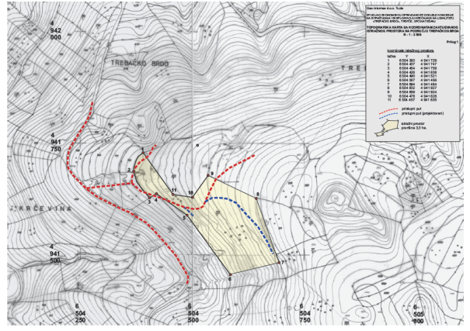  Slika 3.: Planirani prostor za eksploataciju (žuta boja) u okviru istražnog prostora površine 3,3 ha  Istražni prostor ležišta “Trebačko brdo” omeđen je graničnim tačkama (1 – 11) čije su koordinate prikazane u tabeli 1.  Tabela 1: Koordinate istražno-eksploatacionog prostora  TAČKA Y X  1 6 504 393 4 941 729  2 6 504 372 4 941 685  3 6 504 407 4 941 631  4 6 504 423 4 941 637  5 6 504 490 4 941 587  6 6 504 587 4 941 456  7 6 504 694 4 941 484  8 6 504 645 4 941 628  9 6 504 536 4 941 678  10 6 504 478 4 941 628  11 6 504 457 4 941 635
C1.2. Navesti broj stanovnika na koje bi projekat mogao uticati | Na području Općine Tešanj živi oko 43.063 stanovnika.  U Tešnju kao najbližem naseljenom mjestu na koji projekat može imati uticaj živi 5.621 stanovnika.
C1.3. Opisati način uticaja projekta na okoliš | Uticaj projekta eksploatacije krečnjaka na ležištu „Trebačko brdo“ može se sagledati kroz:  - Uticaji od proizvodnih procesa eksploatacije krečnjaka, (bušenje, miniranje, utovar i transport), koji će biti privremenog karaktera i ograničeni na period izvođenja aktivnosti  - Uticaji od tehnološkog procesa prerade krečnjaka na drobiličnom postrojenju koje će biti locirano na lokalitetu „Trebačko brdo“ i koji će biti vezani za procijenjene efektivne sate rada  Tokom tehnološkog procesa eksploatacije i prerade mineralne sirovine krečnjaka na eksploatacionom polju PK-kamenoloma „Trebačko brdo“ mogući su uticaji na okoliš u vidu:  - Povećanog nivoa buke od rada mehanizovane opreme i miniranja,  - Emisije prašine i plinova  - U slučaju pojave akcidentnih situacija (požar, eksplozija, nekontrolirano ispuštanja ulja i goriva i sl.  Prilikom aktivnosti na PK-kamenolomu „Trebačko brdo“ neminovno dolazi do negativnog uticaja na kvalitet zraka u neposrednom okruženju, zbog:  - emisija ispušnih plinova (CO₂, SO₂, NO_{x} i sl.) uslijed rada građevinskih mašina i transportne mehanizacije  - emisija čvrstih čestica uslijed rada građevinskih mašina i transportnih sredstava  - emisija lebdeće i taložne prašine (čestica) uslijed rada pogona za preradu  - u slučaju akcidentnih situacija (požar, eksplozija i sl.) koji mogu dovesti do velike emisije štetnih materija u zrak  - prilikom utovara u kamione i transporta  Do emisije prašine dolazit će u ljetnom (sušnom) periodu najviše uslijed kretanja radnih i transportnih vozila po neasfaltiranoj podlozi. Uslijed iskopa zemljišta (otkrivke), pri izrazito suhom vremenu, takođe je moguća pojava prašine, koja nošena vjetrom, može onečistiti atmosferu dijela područja u smjeru puhanja vjetra.  Uticaj na zrak koji vrši rad mehanizacije emisijom produkata sagorijevanja goriva (u prvom redu to su CO, CO₂, SO₂ i NO_{x}) zavisi o više faktora: starosti vozila koja će se koristiti, tehničkom stanju vozila, tipu motora vozila i kvalitetu goriva koji se koristi te potrošnji goriva.  Pri izgaranju dizel goriva D-2 stvaraju se slijedeći polutanti:  - ugljenmonoksid (CO)  - ugljikovodici (CH) – računato kao metan  - oksid sumpora  - oksid azota i  - čađ.  Sve navedene emisije su neizbježne, privremenog su karaktera i stvaraju kratkotrajan uticaj koji je dominantan isključivo na lokaciji zahvata.  Seizmički uticaji od miniranja, kao i emisija plinova i prašine nastalih prilikom miniranja, po planiranoj količini upotrijebljenih eksplozivnih sredstava, kao i učestalosti miniranja (cca 12 dana u godini), nebi trebali imati štetan uticaj na okolne objekte i kvalitet zraka u bližoj i široj okolini kamenoloma, uz uslov da se miniranje izvodi shodno proračunima iz Glavnog rudarskog projekta, koji uzimaju u obzir akustične i drugih karakteristika radne sredine, odnosno ukoliko se primjenjuju sve potrebne mjere zaštite.  Prijetnje biodiverzitetu i geodiverzitetu, te prirodnom i kulturnom naslijeđu se ispoljavaju kroz:  - Destrukciju staništa,  - Zagađivanje sastavnica okoliša,  - Poremećaje uslova divljine koje uslovljava buka, lov, požari, poplave, turizam,  - Nekontrolisano unoštenje stranih vrsta u prirodne ekosisteme.  Efekti ovih uticaja su sljedeći:  - Gubitak biodiverziteta i geodiverziteta,  - Degradacija ekosistema i pad njihovog kapaciteta prihvata, te poremećaji trofičkih odnosa i protoka energije u ekosistemima, kao i  - Destrukcija prirodnog i kulturnog naslijeđa.  U fazi eksploatacije javljat će samo otpadne oborinske vode zaprljane usljed sapiranja radnog prostora.  Ova voda koja se akumulira na radnom platou (osnovnoj etaži) predstavlja otpadnu oborinsku vodu, koja se dijelom infiltrira u tlo, a dijelom ostaje na platou i nije hemijski zagađena.  Postoji mogućnost hemijskog onečišćenja voda sa naftinim derivatima, mastima i tehničkim uljem od mehanizovane opreme ukoliko dođe do njihovog nekontrolisanog rasipanja po površini tla (akcidentalna situacija).  Otvaranje i eksploatacija na kamenolomu podrazumijeva brojne utjecaje na tlo, tokom korištenja, a također i nakon što kamenolom prestane sa eksploatacijom.  U fazi otvaranja i eksploatacije moguće je determinirati 2 grupe uticaja:  - Osnovni utjecaj na tlo i vegetaciju u formi fizičke destrukcije;  - Ostali uticaji, gdje se može očekivati veći ili manji stepen privremenih oštećenja tla oko kamenoloma do kojeg može doći radom mehanizovane opreme  U fazi rada kamenoloma mogući su uticaji na stanovništvo kao posljedica:  - Povečanog intenziteta buke usljed rada mehanizovane opreme u krugu kamenoloma  - Povećane emisije prašine prilikom transporta Seizmičkih efekata usljed miniranja  Povećan intenzitet buke je moguć samo u periodu dok traju radovi.  Formiranje eksploatacionog polja i svi prateći radovi i oprema na površinskom kopu već imaju uticaj na vizuelne karakteristike:  - odstranjivanje prirodnih karakteristika  - promjena topografije terena,  - unos strogih geometrijskih formi  Identificirani uticaji će biti trajnog karaktera, te će dovest do trajnih promjena u prostoru.
C1.4. Da li projekat direktno ili indirektno utiče na okoliš? | Sve uticaje koji će se javljati na lokaciji PK-kamenoloma „Trebačko brdo“ uopšteno možemo podijeliti na:  - Područje direktnog uticaja ispoljavat će se tokom radova na eksploataciji i preradi mineralne sirovine krečnjaka, a koji su u službi tehnološkog procesa koji se odvija na PK-kamenolomu „Trebačko brdo“, što podrazumijeva i uspostavu privremenih deponija jalovine i deponiju frakcije kamena nakon prerade.  - Područje direktnog uticaja je područje uglavnom unutar same lokacije PK-kamenoloma „Trebačko brdo“.  - Područje indirektnog uticaja je šire područje oko lokacije PK-kamenoloma „Trebačko brdo“ (zauzimanjem prostora namijenjenog za opremu za radove na otkopavanju, utovaru i transportu, odnosno saobračajnice po kojima se kreće mehanizovana oprema i transporni kamioni).  - Indirektni uticaji se definišu kao uticaji na okoliš, koji nisu direktan rezultat projekta, često nastali udaljeno od njega ili kao rezultat složenih putanja. Nekad se o njima govori kao o uticajima drugog ili trećeg nivoa ili sekundarnim uticajima.
C1.5. Obilježiti na koje faktore projekat ima uticaj: | a) ljude, biljni i životinjski svijet i svijet gljiva | DA | NE
 | b) tlo, vodu, zrak, klimu i pejzaž | DA | NE
 | c) materijalna dobra i kulturno naslijeđe | DA | NE
 | d) međudjelovanje faktora od a) do c) | DA | NE
C1.6. Da li projekat ima prekograničnu i/ili preko entitetsku vrstu uticaja?  Ukoliko DA, navesti na koje države/entitet/BD BiH. | NE
C1.5. Opisati intenzitet i složenost uticaja projekta na okoliš | Da bi se omogućila identifikacija i procjena potencijalnih indirektnih i kumulativnih uticaja i interakcija uticaja (intenzitet i složenost uticaja), trebaju se dobiti detaljne informacije o proektu eksploatacije kamena krečnjaka na ovom lokalitetu.  Ključne karakteristike projekta će biti važne prilikom djelovanja na takve uticaje.  Ovo može uključivati informacije o fazama projekta (faze razvoja PK-kamenoloma „Trebačko brdo” - Glavni rudarski projekat), razmjeri projekta, tlocrtu, emisijama u tlo, zrak i vodu, prateći razvoj i predložene mjere ublažavanja.  Baza podataka koji su potrebni za procjenu intenziteta u složenosti uticaja projekta na okoliš (indirektnih i kumulativnih uticaja, kao i interakcije uticaja), će se vremenom proširiti u poređenju sa informacijama prikupljenim o direktnim uticajima u pogledu geografskih i vremenskih granica.  Metode korištene za procjenu uticaja različite su zavisno od svrhe same procjene.  Prikupljanje podataka treba biti fokusirano na određivanje trenutnog i budućeg statusa resursa okoliša, istorijskih trendova, postojećih regulatornih standarda i razvojnih planova i programa.  Kada je uticaj identifikovan, slijedeći korak je ustanoviti veličinu uticaja i njegov značaj. Uspostavljanje kriterijuma značaja za indirektne i kumulativne uticaje, kao i za interakciju uticaja, može biti složenije nego za direktne uticaje.  S obzirom da je kroz analizu postojećeg stanja ustanovljeno da postoje neznatni ali i mogući znatni uticaji na okoliš, drugi dio istraživanja vezan je za konkretne pokazatelje mogućih uticaja.
C1.6. Opisati koja je vjerovatnoća uticaja na okoliš | Vjerovatnoća uticaja na okoliš opisana je kroz direktne, indirektne i trenutne uticaje:  Direktni uticaji od aktivnosti eksploatacije i prerade krečnjaka na PK-kamenolomu „Trebačko brdo“ su: degradacija stijenske mase iz koje se eksploatiše gips, zauzimanje zemljišta za potrebe postavljanja objekata kontejnerskog tipa i drobiličnog postrojenja, te izgradnja manipulativnih površina, izgradnja transportnih puteva unutar lokacije, stvaranje deponije za privremeno odlaganje jalovine i gotovih kamenih frakcija nakon prerade. Ovi uticaji su uočljivi golim okom, kontrolišu se, nadgledaju i na kraju vrijednuju.  Indirektni uticaji od aktivnosti kretanja opreme na gradilištu izvođača radova, kao i po pristupnim i magistralnim saobračajnicama na kojima se kreće mehanizovana oprema i kamioni, ako se nevodi računa, mogu imati dublje posljedice na okoliš, teže se nadgledaju i vrijednuju i ponekad mogu imati značajniji uticaj od direktnih uticaja.  Vremenom posljedice ovih uticaja mogu zahvatiti i šira područja. To bi u ovom slučaju mogao biti npr. nekontrolisano curenje nafte usljed akcidenta (pucanje rezervoara).  Pod trenutnim uticajima smatramo djelovanje buke za vrijeme radova na eksploataciji (mehanizovana oprema i miniranje), buka koju proizvodi postrojenje za preradu krečnjaka, kao i buka za vrijeme utovara i transporta.  Trenutni uticaji predstavljaju kratkotrajne uticaje na okoliš.  Procjena indirektnih i kumulativnih uticaja kao i interakcije uticaja je interacijski (ponovljivi) proces u kojem se potencijal za takve uticaje preispituje kroz sve faze projekta.  Kao što je uopšte slučaj sa procjenom okoliša, postoje nejasnoće i problemi kada se vrši procjena indirektnih i kumulativnih uticaja, kao i interakcija uticaja.  Bilo koje pretpostavke koje se koriste prilikom procjene se, prema tome, trebaju dokumentovati.
C1.7. Opisati očekivani nastanak, trajanje, učestalost i reverzibilnost uticaja (u vremenskim intervalima) | U tabeli 2. dat je opis obilježja uticaja od eksploatacije i svih pratećih aktivnosti u recirkulacionoj zoni PK-kamenoloma „Trebačko brdo“ na sastavnice i opterečenje okoliša, a u tabeli 3. data je ocjena i opis ocjene uticaja. U tabeli 3. data je ocjena i opis uticaja.  Tabela 2.: Obilježja uticaja PK-kamenoloma „Trebačko brdo“ na sastavnice i opterečenje okoliša  Sastavnice okoliša Uticaj (direktan, indirektan, kumulativni) Trajanje/učestalost (trajan/privremen) Ocjena  Tokom faze rada  Zrak Direktan/indirektan privremen -2  Voda indirektni privremen 0  Tlo direktan trajan -2  Flora direktan trajan -2  Fauna indirektan privremen -1  Zaštičena područja - - 0  Kulturna baština - - 0  Opterečenje okoliša  Otpad direktan privremen -2  Buka indirektan privremen -1  Tabela 3.: Ocjena i opis uticaja  Ocjena Opis  -3 Značajan negativan uticaj  -2 Umjeren negativan uticaj  -1 Slab negativan uticaj  0 Nema značajnog uticaja  1 Slab pozitivan uticaj  2 Umjeren pozitivan uticaj  3 Značajan pozitivan uticaj
C1.8. Da li postoji mogućnost djelotvornog smanjivanja uticaja?  Ukoliko DA, navesti planirane aktivnosti djelotvornog smanjivanja uticaja. | DA  U osnovi mjere ublažavanja negativnih efekata, odnosno sprečavanja, smanjenja ili ublažavanja nepovoljnog utjecaja na okoliš definišu se kao:  - opće mjere ublažavanja  - posebne mjere ublažavanja  - tehničke mjere ublažavanja.  Opće mjere ublažavanja  - Opće mjere zaštite okoliša podrazumijevaju da se u smislu racionalnog upravljanja okolišem za konkretan investicioni poduhvat, uvažavaju sve aktivnosti koje su definisane u sklopu opće razvojne politike na nivou Federacije BiH i državnom nivou, a koje su primijenjene kroz najviše planske dokumente.  - U postupku eksploatacije na PK-kamenolomima „Trebačko brdo“ Investitor je dužan pridržavati se odobrenog „Glavnog rudarskog projekata“, kao i ostale investiciono-tehničke dokumentacije, te obezbijediti konstantno praćenje stanja okoliša.  - U svim fazama projekta neophodno je poštovati važeće relevantne zakonske propise koji se odnose na zaštitu zraka, voda i tla u FBiH, te propise o tehničkim mjerama zaštite na radu i zaštite od požara.  - Sve radnje koje se odnose na zaštitu voda, zraka i tla kroz faze eksploatacije, kao i prilikom prerade, Investitor je dužan pratiti i kontrolisati, preduzimati potrebne radnje u slučaju prekoračenja dozvoljenih emisija, izvijestiti nadležne organe i obavijestiti javnost u slučaju akcidentne situacije i narušavanja stanja okoliša.  - Prilikom pojave onečišćenja potrebno je izvršiti sanaciju kako bi se spriječila kontaminacija tla i podzemnih voda.  - Pristup lokaciji dozvoliti samo radnicima koji su prošli obuke iz oblasti zaštite zdravlja i sigurnosti na radu.  - Zabraniti prosipanje tečnog otpada na tlo kao i nekontrolisano odlaganja svih opasnih sredstava koja se namjeravaju koristiti u toku izvođenja eksploatacije.  Posebne mjere ublažavanja  Kroz realizaciju ovih mjera, Investitor je dužan:  - Blagovremeno informisati lokalno stanovništvo o projektu kako bi bilo u mogućnosti sagledati sve dimenzije potencijalnog uticaja i sudjelovati u procesu donošenja odluka,  - Izraditi odgovarajuće operativne planove hitnih intervencija u mogućim akcidentnim situacijama i izvršiti nabavku potrebne opreme.  Tehničke mjere ublažavanja  Kroz realizaciju tehničkih mjera investitor je dužan:  - Držati se Glavnog rudarskog projekta kojim su data detaljna projektna rješenje po fazama eksploatacije, odabir neophodne opreme, proračunatih količina eksploziva i konačnog dimenzioniranja pojedinih objekata infrastrukture.  - Separatore zauljenih voda odabrati i instalirati u skladu sa normom EN 858-1 i 858-2  - Poštivanje graničnih emisija u otpadnim vodama koje se eventualno upuštaju u površinske vodotoke treba uskladiti sa relevantnim pravilnicima koji su na snazi.  - U samom radu mehanizacije treba smanjiti buku na dozvoljeni nivo i izbjegavati rad mehanizacije noću. To uključuje i stalnu kontrolu ispravnosti mehanizacije.  - Investitor je dužan obavljati obavezne periodične preglede ispitivanja sredstava rada i opreme (jednom u 3 godine) radi dobivanja upotrebnih dozvola, a u skladu sa Pravilnikom o načinu i postupku vršenja periodičnih pregleda i ispitivanja iz oblasti zaštite na radu.  - Sva lica zaposlena na eksploataciji moraju biti osposobljena za pravilno rukovanje mehanizacijom i uređajima koje opslužuju, kao i sredstvima za gašenje požara, te biti upoznati sa ostalim mjerama sigurnosti pri radu na poslovima manipulsanja štetnim i opasnim materijama.  - Uz svaki uređaj ili sredstvo mora se nalaziti uputstvo za rukovanje i natpisi upozorenja, ako su u pitanju opasne materije koje mogu dovesti do povrjeđivanja.  - Električnu instalaciju u fazi eksploatacije mora redovno, odnosno periodično pregledati ovlaštena institucija, čime će se potvrditi da je instalacija izvedena u skladu sa važećim propisima, te neće predstavljati opasnost za radnike i okoliš.  - Na svim lokacijama projektnog područja mora postojati zdravstvena zaštita u svrhu ukazivanja pomoći i preventivnih mjera za uposlenike, tj. mora biti osigurana oprema prve pomoći.  - Osobe koje rade posao štetan za zdravlje (buka, vibracija, prašina) moraju imati odgovarajuća lična zaštitna sredstva i opremu za tu vrstu posla.  Mjere za smanjenje emisija u zraku prilikom tehnološkog procesa eksploatacije:  - Pri radu bušače garniture po mogučnosti koristiti tkz.usisivače prašine koji se postavljaju na ušće bušotine i skupljati prašinu u vreće.  - Potrebna je redovna tehnička kontrola sastojaka ispusnih plinova motora vozila na radilištu, kao i njihovo redovno održavanje.  - Potrebna je vršiti mjerenja emisija lebdeće i taložne prašine pri normalnim uslovima na radilištu, kontaktnom i širem području, te rezultate mjerenja uporediti sa MDK.  - Maksimalnu brzinu kretanja svih vozila ograničiti na 10 km/sat.  - Emisija prašine koja nastaje od kretanja kamiona i druge teške mehanizacije eksploatacionim poljem značajno se može reducirati redovnim održavanjem pristupnih puteva, kao i prskanjem vodom internih puteva u kamenolomu  - Emisije prašine koje se javljaju prilikom manipulacije i utovara smanjuje se polijevanjem, pravilnim odabirom lokacije za te aktivnosti i vođenjem računa o meteorološkim uslovima u vrijeme obavljanja aktivnosti.  - Prilikom transporta, emisija prašine može se reducirati pokrivanjem korpe kamiona ceradom, a u sušnim periodima prskati vodom.  Postrojenje za preradu krečnjaka (drobilično postrojenje), koje će biti stacionirano na PK-kamenolomu „Trebačko brdo“ je otvorenog tipa i predstavlja značajan izvor zaprašenosti zraka u okoliš.  S tim u vezi nameće se potreba da se na ovim postrojenjima izvode sistemi adekvatne zaštite od emisija mineralne prašine i drugih štetnih manifestacija tehnološkog procesa prerade na sastavnice okoliša.  Obaranje mineralne prašine potrebno je vršiti vodenim mlaznicama, postavljenim iznad mjesta na kojima se vrši emisija prašine (drobilice, sita i presipna mjesta), a njihova efikasnost je u funkciji oblika i veličine mlaza, sistema rasprskavanja i svakako u funkciji uslovljenog rada mlaznica u toku čitavog toka odvijanja procesa rada separacije.  Ovo je najeftiniji i najefikasniji tehnološki postupak otprašivanja.  Mjere za smanjenje nivoa buke u okoliš  Kao mjere za smanjenje nivoa buke koju stvara tehnološki proces i oprema angažovana u procesu dobivanja krečnjaka u urbanim ili ruralnim sredinama, odnosno djelovanje te buke u gravitirajućim životnim sredinama su:  - Najefikasniji način zaštite od štetnog i/ili ometajuće djelovanja buke u okoliš je formiranje zelenih zaštitnih pojaseva.  - Zeleni pojase se obično formira od brzo rastućeg rastinja visine ispod 10 m sa cvjetnim grmovima više godišnjeg trajanja, kao i kombinacijama ˝živih˝ ograda (makljura i slično) sa cvjetnim grmovima, jednogodišnjim cvjetovima i brzo rastućim drvećem.  - Jedan efikasan i estetski vrlo prihvatljiv zeleni pojas, širine 20 do 25 m, vrši adsorpciju buke za 15 do 20 dB(A).  - Vršiti sistematsko održavanje oruđa za rad i opremu preduzeća, posebno izduvnih sistema kod mobilne mehanizovane opreme prenosnih uređaja  - Vršiti sistematsko održavanje habajućeg sloja unutašnjih saobraćajnica i radnih površina, razmatrajući i opravdanost nanošenja asfaltnog postroja na tim saobraćajnicama naročito u blizini naseljenih objekata.  - Zvučne signale sa opremom treba davati samo u izuzetnim slučajevima jer je intenzitet zvučnih signala na ovim vozilima preko 105 dB(A).  - Vršiti redovnu kontrolu nivoa buke, razgovarati sa građanima i poduzimati potrebne mjere.  Mjere zaštite površinskih i podzemnih voda  Otpadne oborinske vode koje će sporadično nastajati na radnom platou PK – kamenoloma „Trebačko brdo“ za vrijeme obilnih kiša nisu hemijski zagađene vode i iste se neće zbrinjavati niti odvoditi obodnim kanalima, nego će se dijelom infiltrirati u tlo, a dijelom ispariti.  Sanitarne i fekalne vode kanalizacionim sistemom odvodit će se u septičku jamu, koja će biti izgrađena na prostoru kamenoloma ili će se koristiti EKO WC.  Prikupljanje, odvodnja i tretman zauljenih voda sa manipulativnog prostora na kojima se eventualno vrši i pretakanje goriva, a koje su opterećene suspendovanim materijama, mastima i uljem, odvodit će se do objekata za prikupljanje, tretman i ispuštanje oborinskih onečišćenih voda (separator ulja i masti), projektovanog kapaciteta.  Eventualno rasutu naftu treba čistiti suhim postupkom upotrebom piljevine, koja se potom može koristiti kao dodatak glini u određenom procentu.  Na taj način se može spriječiti zagađivanje podzemnih voda.  Kada je u pitanju PK-kamenolom „Trebačko brdo“ punjenje mehanizovane opreme treba vršiti na benzinskim pumpnim stanicama, te izbjegavati pretakanje u krugu kamenoloma.  Mjere zaštite tla  Eksploatacijom krečnjaka na PK-kamenolomu „Trebačko brdo“ u ranijem periodu izvršeno je skrnavljenje prirodnog stanja zemlje. Negativni uticaj na tlo uključuju onečišćenje tla otpadnim vodama, otpadom mineralne sirovine- jalovinom, energentima, mazivima, te sabijanje tla teškom mehanizaciom.  Negativne uticaje od eksploatacije moguće je ublažiti odnosno smanjiti na najmanju moguću mjeru pravilnim planiranjem i provedbom tehnološkog procesa.  Zaštita tla u okolišu od djelovanja mineralne prašine koja nastaje kao nus produkt primjenjene tehnologije vršit će se planskim polijevanjem radnih površina kopa i saobraćajnica, te postavljanjem mlaznica (prskalica) na presipnim mjestima mobilnog drobiličnog postrojenja.  Nakon završene eksploatacije na ovom eksploatacionom području će se izvršiti rekultivacija i revitalizacija oštećenog zemljišta i privođenje istog korištenju, što će biti definisano Glavnim projektom rekultivacije.  Mjere zaštite flore i faune  - Odrediti puteve kojima će se kretati mehanizacija. Ti putevi moraju biti locirani na području eksploatacionog polja  - Za vrijeme izvođenja radova zabranjuje se svaka sječa i oštećenje stabala izvan područja eksploatacionog polja  - Sve radove na sjeći šume i vađenju panjeva izvoditi uz prisustvo stručne osobe, koji će brinuti o smjeru obaranja stabala  - Zabranjeno je paliti vatru na otvorenim površinama  - Zabranjeno je bacanje smeća i ispuštanje tekućeg otpada, nafte i naftnih derivata  - Oko ruba visinskog dijela površinskog kopa poželjno je postaviti zaštitnu ogradu  Tabela 4.: Oblici zagađenja na PK-kamenolomu „Trebačko brdo“ i mjere za smanjenje  OBLICI ZAGAĐENJE PORIJEKLO MJERE ZA SMANJENJE EMISIJA  Zagađenje tla Nepropisno odbacivanje produkovanog organskog i neorganskog otpadnog materijala Prolijevanje naftnih derivata, Erozija zemljišta, Nepropisno odlaganje jalovine Odlaganje jalovine na projektom predviđeno odlagalište jalovine. Odlaganje otpada u namjenske kontejnere, Propisno rukovanje naftnim derivatima, uljima, mazivima, Pravilno rukovanje eksplozivnim sredstvima  Zagađenje zraka (prašina i buka) Tehnička neispravnost mehanizacije, Prekomjerno isušivanje materijala koji se koristi u tehnološkom procesu, Buka i prašina, Izduvni plinovi iz motora transportnih vozila. Periodični pregledi i servisiranje mehanizacije, Obaranje prašine prskanjem vodom materijala i manipulativnih površina i transportnih puteva, kao i održavanje istih, Formiranje zelenih pojaseva unutar eksploatacionog polja.  Zagađenje površinskih i podzemnih voda Oborinske onečišćene vode sa manipulativnog platoa Nekontrolisano odbacivanje otpada, posebno opasnog Propisno odlaganje čvrstog i tećnog otpadnog materijala. Izrada nepropusnog septika za prihvat fekalnih voda ili postavljanje EKO WC-a. Izrada separatora ulja i masti.  Otpad Nepropisno odbacivanje organskog i neorganskog otpadnog materijala (ostatci zauljene ambalaže, papir, krpe, staklo, gume, plastika i dr.) Sakupljanje u namjenske kontejnere zatvorenog tipa i odvoz od strane ovlaštenih preduzeća.  Nekontrolosano odlaganje jalovinskog materijala iz kamenoloma Propisno odlaganje na mjesta predviđena za odlaganje jalovine u cilju krajnje rekultivacije

D. Dodatne informacije
Obilježite odgovore na slijedeća pitanja:
D1.1. Projekat će značajno koristiti prirodni resurs ili će koristiti prirodni resurs na način da spriječi upotrebu ili potencijalnu upotrebu tog resursa u druge svrhe | DA | NE
D1.2. Potencijalni trajni uticaji na okoliš će najvjerovatnije biti minorni, od manje važnosti i jednostavno ublaženi | DA | NE
D1.3. Tip projekta, njegov uticaj na okoliš i mjere upravljanja tim uticajima su dobro poznati | DA | NE
D1.4. Postoji pouzdan način kojim se može osigurati da mjere za upravljanje uticajima mogu biti, i biti će, adekvatno planirane i implementrane | DA | NE
D1.5. Projekat će izmjestiti značajan broj ljudi, porodica i životnih zajednica | DA | NE
D1.6. Projekat je lociran i uticati će na ekološki osjetljiva područja | DA | NE
D1.7. Projekat će dovesti do izmjena:
- u vlasništu i namjeni zemljišta, i/ili | DA | NE
- upotrebi vode kroz irigaciju, unapređenje isušivanja ili izmjeni toka vode izgradnjom brana, i do izmjena u ribarskim praksama | DA | NE
D1.8. Projekat će dovesti do:
- nepovoljnih socio-ekonomskih uticaja; | DA | NE
- uništenja zemljišta; | DA | NE
- zagađenja vode; | DA | NE
- zagađenja zraka; | DA | NE
- ugrožavanje biljnog i životinjskog svijeta i njihovih staništa; | DA | NE
- nastanka nusprodukata, ostataka materijala i otpada koji zahtijevaju rukovanje i odlaganje na način koji nije regulisan zakonom. | DA | NE
D1.9. Projekat će imati uticaj na javnost zbog potencijalnih negativnih uticaja na okoliš | DA | NE
D1.10. Nakon izgradnje, projekat će zahtijevati dodatne razvojne aktivnosti koje mogu imati negativan uticaj na okoliš | DA | NE

E. UKLJUČIVANJE PITANJA KLIMATSKIH PROMJENA U PRETHODNU PROCJENU UTICAJA NA OKOLIŠ

Pitanja i uticaji važni za prethodnu procjenu uticaja na okoliš će zavisiti od posebnih okolnosti i konteksta svakog pojedinog projekta. Ovo poglavlje se zasniva na četiri glavna zahtjeva:
- rano identificiranje ključnih pitanja, koristeći pomoć mjerodavnih tijela i zainteresiranih subjekata;
- određivanje hoće li projekt značajno promijeniti emisije GHG i definiranje obima za potrebe prethodne procjene GHG (pitanje ublažavanja klimatskih promjena);
- svjesnost o korištenim scenarijima klimatskih promjena korištenim u postupku prethodne procjene uticaja na okoliš i identificiranje ključnih problema prilagođavanja klimatskim promjenama i kako oni međusobno djeluju sa drugim pitanjima koja se procjenjuju u postupku prethodne procjene uticaja na okoliš;
- identificiranje ključnih pitanja bioraznolikosti i kako oni međusobno djeluju sa drugim pitanjima koja se procjenjuju u prethodnoj procjeni uticaja na okoliš.

Izravne GHG emisije | Hoće li predloženi projekt ispuštati ugljen dioksid (CO₂), didušikov oksid (N₂O) ili metan (CH₄) ili bilo koji drugi staklenički plin koji je dio UNFCCC-a? | U izvjenim količinama ugljen dioksid (CO₂)
 | Sadrži li predloženi projekt korištenje zemljišta, promjene korištenja zemljišta i šumarske aktivnosti (npr. krčenje šuma) koje mogu dovesti do povećane emisije? | DA
Neizravne GHG emisije zbog povećane potražnje za energijom | Hoće li predloženi projekt značajno uticati na potražnju za energijom? | NE
 | Je li moguće koristiti obnovljive izvore energije? | NE
Neizravni GHG uzrokovani pratećim djelatnostima ili infrastrukturama koje su izravno povezane s provedbom predloženog projekta | Hoće li predloženi projekt značajno povećati ili smanjiti osobna putovanja? | NE
 | Hoće li predloženi projekt značajno povećati ili smanjiti teretni promet? | Povećat će teretni promet u izvjesnoj mjeri.
Toplotni valovi | Hoće li predloženi projekt ograničiti cirkulaciju zraka ili smanjiti otvorene prostore? | NE
 | Hoće li emitirati isparljive organske spojeve (HOS) i dušikove okside (NOx) te doprinijeti formiranju ozona u troposferi tijekom sunčanih i toplih dana? | NE
 | Hoće li biti pod uticajem toplotnih valova? | NE
 | Hoće li se povećati energija i potreba za vodom za hlađenje? | NE
 | Hoće li upiti ili stvarati toplotu? | NE
 | Mogu li materijali korišteni tijekom izgradnje izdržati visoke temperature (ili će, na primjer, doći do zamora materijala ili degradacije površine)? | Dovešće do degradacije površina.
Suše zbog dugoročnih promjena padalina (također uzeti u obzir moguće sinergijske efekte s aktivnostima upravljanja poplavama koje povećavaju zapreminu vode koja se zadržava u slivu) | Hoće li negativno uticati na vodotoke? | NE
 | Je li predloženi projekt osjetljiv na niske tokove rijeka ili više temperature vode? | NE
 | Hoće li pogoršati zagađenje vode – osobito tijekom razdoblja suša sa smanjenim stopama razrjeđenja, povišenim temperaturama i zamućenosti? | NE
 | Hoće li predloženi projekt povećati potražnju za vodom? | NE
 | Hoće li to promijeniti ranjivost krajolika ili šuma od divljih požara? | DA u izvjenoj mjeri
 | Mogu li materijali koji se koriste tokom izgradnje izdržati visoke temperature? Ekstremne kiše, riječne poplave i bujice | NE
 | Hoće li predloženi projekt biti u opasnosti jer se nalazi u zoni riječnih poplava? | NE
 | Hoće li to promijeniti kapacitet postojećih poplavnih ravnica za prirodno upravljanje poplavama? | NE
 | Hoće li se promijeniti kapacitet zadržavanja vode u slivu? | NE
 | Jesu li nasipi dovoljno stabilni da izdrže poplave? | DA
 | Jesu li nasipi dovoljno stabilni da izdrže poplave? | DA
Oluje i vjetrovi | Hoće li predloženi projekt biti u opasnosti zbog oluja i jakih vjetrova? | NE
 | Mogu li projekt i njegova djelovanja biti pogođeni padom predmeta (npr. drveća) koja su neposredno u blizini njegovog položaja? | DA
 | Je li povezanost projekta sa energijom, vodom, prijevozom i komunikacijskim mrežama osigurana za vrijeme velikih oluja? | DA
Klizišta zemlje | Je li projekt smješten u području koje bi moglo biti pod uticajem velikih padavina ili klizišta? Porast nivoa mora? | NE
 | Nalazi li se predloženi projekt u područjima koja mogu biti pod uticajem porasta nivoa mora? | NE
 | Mogu li morski udari uzrokovani olujama uticati na projekt? | NE
 | Je li predloženi projekt smješten u području pod rizikom erozije obale? Hoće li smanjiti ili povećati rizik od erozije obale? | NE
 | Nalazi li se u područjima koja mogu biti pogođena prodiranjem slane vode? | NE
 | Mogu li prodori morske vode dovesti do curenja zagađujućih supstanci (npr. Iz otpada)? | NE
Hladnoće i snjegovi | Može li predloženi projekt biti pogođen kratkim razdobljima neuobičajeno hladnog vremena, mećava ili mraza? | DA
 | Mogu li materijali koji se koriste tijekom izgradnje izdržati niske temperature? | DA
 | Može li led uticati na funkcioniranje/djelovanje projekta? Je li povezanost projekta sa energijom, vodom, prijevozom i komunikacijskim mrežama osigurana tokom hladnih razdoblja? | DA  U period hladnih razdoblja ne vrši se eksploatacija
 | Može li veliki snijeg stvoriti opterećenja koja utiču na stabilnost građevine? | NE
Štete smrzavanja i odmrzavanja | Je li predloženi projekt u opasnosti od oštećenja smrzavanja i odmrzavanja (npr. ključni infrastrukturni projekti)? | NE
 | Može li projekt biti pogođen topljenjem trajnog leda? | NE

Prilozi:

- Nacrt projekta (idejni projekat)
- Izvod iz prostorno-planskog akta
- Dokaz o vlasništvu nad zemljištem i/ili objektom
- Ugovor o zakupu nad vlasništvo i/ili objektom, ukoliko postoji
- Ukoliko se radi o kumulaciji sa već postojećim i/ili odobrenim projektom, istog investitora na istoj lokaciji i priložiti dozvole
- Netehnički rezime informacija iz tačaka A., B. i C. ovog priloga.
- Informacije o mogućim teškoćama na koje je naišao podnosioc zahtjeva pri prikupljanju podataka,
- Referetni popis u kojem se navode izvori korišteni za opise i procjene uključene u zahtjev za prethodnu procjenu uticaja na okoliš.
- Izjava o istinitosti, tačnosti i potpunosti podataka sadržanih u zahtjevu (Prilog V.)

UNFCC - Okvirna konvencija Ujedinjenih nacija o promjeni klime - UN Framework Convention on Climate Change (UNFCCC) („Službeni glasnik Bosne i Hercegovine“ - MU broj 19/00), Tekst konvencije je dostupan na: http://unfccc.int/key_documents/the_convention/items/2853.php http://www.unep.ba/tl_files/unep_ba/NCSA/Odluka%20o%20ratifikaciji%20Okvirne%20kon vencije%20UNFCCC.pdf

